SECRETARIA DE INFRAESTRUCTURA, COMUNICACIONES Y TRANSPORTES

ACUERDO que modifica el Programa Institucional del Organismo Promotor de Inversiones en Telecomunicaciones 2020-2024.

Al margen un sello con el Escudo Nacional, que dice: Estados Unidos Mexicanos.- COMUNICACIONES.- Secretaría de Infraestructura, Comunicaciones y Transportes.
JORGE NUÑO LARA, Secretario de Infraestructura, Comunicaciones y Transportes, con fundamento en los artículos 26 de la Constitución Política de los Estados Unidos Mexicano, 36 y 45 de la Ley Orgánica de la Administración Pública Federal; 17, fracción II, 22, 24, 27, 29, 30 y 32 de la Ley de Planeación; 46, 47, 48, 49 y 59, fracción II, de la Ley Federal de las Entidades Paraestatales; 22 del Reglamento de la Ley Federal de las Entidades Paraestatales; 5, fracción I, del Reglamento Interior de la Secretaría de Comunicaciones y Transportes, y
CONSIDERANDO
Que mediante el Decreto publicado en el Diario Oficial de la Federación el 12 de julio de 2019, se aprobó el Plan Nacional de Desarrollo 2019-2024, el cual está conformado por doce Principios Rectores, tres Ejes Generales y la Visión hacia 2024, los cuales definen las prioridades del desarrollo integral, equitativo, incluyente, sustentable y sostenible que persigue el país, y los logros que se tendrán en 2024;
Que el 2 de julio de 2020 se publicó en el Diario Oficial de la Federación el Decreto por el que se aprueba el Programa Sectorial de Comunicaciones y Transportes 2020-2024;
Que el Programa Sectorial establece los pasos de la Secretaría de Infraestructura, Comunicaciones y Transportes hacia el desarrollo de una red intermodal de comunicaciones y transportes accesible, segura, eficiente, sostenible, moderna y con visión a largo plazo que conecte centros de población, elimine la exclusión de personas y facilite el tránsito de bienes y servicios para propiciar el bienestar individual y el desarrollo regional;
Que el Organismo Promotor de Inversiones en Telecomunicaciones (PROMTEL) es un organismo público descentralizado, con personalidad jurídica y patrimonio propios, sectorizado a la Secretaría de Infraestructura, Comunicaciones y Transportes;
Que el Consejo de Administración del Organismo Promotor de Inversiones en Telecomunicaciones, mediante el Acuerdo PROMTEL/ORD/III/181220/6, de fecha 18 de diciembre de 2020, aprobó el Programa Institucional del mismo, para el periodo 2020-2024;
Que el 22 de enero de 2021 se publicó en el Diario Oficial de la Federación el Acuerdo por el que se aprueba el Programa Institucional del Organismo Promotor de Inversiones en Telecomunicaciones 2020-2024;
Que con fecha 7 de enero de 2022, Altán Redes, S.A.P.I. de C.V., ejerció su derecho ante el Instituto Federal de Telecomunicaciones, de solicitar por única ocasión prórroga a los compromisos de cobertura establecidos en el Título de Concesión Mayorista del cual es titular, prórroga que fue autorizada por el Instituto con fecha 23 de febrero de 2022, en los siguientes términos: 1. Hito del 70% del 24 de enero de 2022 al 30 de noviembre de 2022, 2. Hito del 92.2% del 24 de enero de 2024 al 24 de enero de 2028 y 3. Prorrogar los mismos compromisos de cobertura, que de manera idéntica se contemplan en el Título de Concesión de Espectro del cual es titular este Organismo;
Que derivado de lo anterior, con fecha 22 de junio de 2022, se celebró el Segundo Convenio Modificatorio al Contrato de Asociación Público-Privada entre el Organismo Promotor de Inversiones en Telecomunicaciones, Telecomunicaciones de México (ahora Financiera Para el Bienestar) y la empresa Altán Redes, que en la parte conducente señala: 1. Modificación de la vigencia a un total de 40 años (de 20 a 40 años), 2. Modificar el Calendario de Despliegue: 70% (30 de noviembre de 2022), 85% (24 de enero de 2027) y 92.2% (24 de enero de 2028).
Que, conforme al artículo 49 de la Ley Federal de las Entidades Paraestatales, las entidades deberán realizar las revisiones anuales a sus programas a fin de “introducir las modificaciones que las circunstancias le impongan”, por lo que, se revisó el mandato del Organismo Promotor de Inversiones en Telecomunicaciones 2020 – 2024, con base en las condiciones económicas y operativas que predominarán en el ejercicio 2023, por ello, se determinó su modificación con base en la legislación aplicable;
Que el Consejo de Administración del Organismo Promotor de Inversiones en Telecomunicaciones, mediante Acuerdo PROMTEL/ORD/III/190923/5, de fecha 19 de septiembre de 2023, aprobó las modificaciones al Programa Institucional del mismo, para el periodo 2020-2024;
Que las modificaciones al programa institucional del Organismo Promotor de Inversiones en Telecomunicaciones para el periodo de referencia, se encuentra alineado al Plan Nacional de Desarrollo 2019-2024 y debidamente vinculado al Programa Sectorial de Comunicaciones y Transportes 2020-2024, y
Que el Organismo descentralizado antes referido, de conformidad con lo dispuesto por la Ley de Planeación y demás disposiciones aplicables, ha sometido a la consideración de esta Coordinadora Sectorial las modificaciones al Programa Institucional para su aprobación y difusión, por lo que ha tenido a bien emitir el siguiente:
ACUERDO QUE MODIFICA EL PROGRAMA INSTITUCIONAL DEL ORGANISMO PROMOTOR DE INVERSIONES EN TELECOMUNICACIONES 2020-2024
ARTÍCULO ÚNICO. Se MODIFICAN los numerales 5, 6.1, 8 y 9 para quedar de la siguiente forma:
5.- Análisis del estado actual
…
…
…
…
…
La Red Compartida, con su meta del 92.2% de cobertura poblacional para el año 2028, continuará siendo un factor determinante de cambio en el sector de las telecomunicaciones, dado que además de impulsar la competencia, servirá de plataforma para desarrollar una verdadera economía para el bienestar, a través de la inclusión digital y financiera de más de 8 millones de habitantes que se encuentran en zonas que han sido históricamente desatendidas, cumpliendo así con otro de los principios rectores de la actual administración que es: “No dejar a nadie atrás, no dejar a nadie fuera”.
…
…
…
6.- Objetivos Prioritarios
6.1.- Relevancia del Objetivo Prioritario 1: Garantizar la instalación de la red pública compartida de telecomunicaciones a fin de impulsar el acceso efectivo de la población a la comunicación de banda ancha y a los servicios de telecomunicaciones.
…
…
El proyecto cuenta con metas de cobertura de población progresivas bajo las cuáles debe ofrecer servicios al 85% de la población y la totalidad de los pueblos mágicos del país definidos por la Secretaría de Turismo, a más tardar para el 24 enero de 2027 y de 92.2% de la población a más tardar al 24 de enero de 2028.
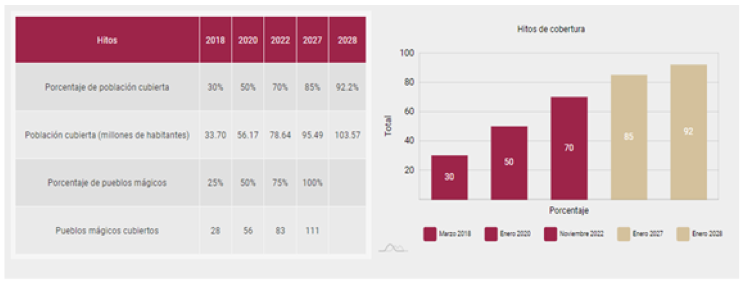
Cifras en función del Censo de Población y Vivienda 2010 INEGI.
Para inicios de 2020, la Red Compartida ya había alcanzado una cobertura poblacional de 50.18%, incluyendo 57 pueblos mágicos, los cuales representan más de la mitad de la totalidad de los definidos por la Secretaría de Turismo. Es así como, hasta alcanzar la cobertura poblacional del 92.2% en enero de 2028, PROMTEL deberá supervisar las actividades de despliegue correspondientes a los diferentes hitos establecidos en el calendario de despliegue conforme lo siguiente:
(i) el Hito del 70% (incluida la Cobertura Social) y el 75% de los pueblos mágicos, debe alcanzarse a más tardar el 30 de noviembre del 2022;
(ii) el Hito del 85% y el 100% de los pueblos mágicos, debe alcanzarse a más tardar el 24 de enero del 2027; y,
(iii) el Hito del 92.2%, debe alcanzarse a más tardar el 24 de enero del 2028.
…
…
…
…
…
…
De esta forma, PROMTEL, dará continuidad al programa de supervisión con el que se busca garantizar la instalación de la Red Compartida, a través de acciones enfocadas a:
- Evaluación de las obligaciones cumplidas en relación con el Contrato de Asociación Público-Privada y sus Convenios Modificatorios, entre las que se encuentra el compendio de obligaciones jurídicas, técnicas y financieras, como reportes y resoluciones relativos a pago de derechos de arrendamiento de espectro, presentación de fianza de garantía de cumplimiento de contrato, póliza de seguro, inventario de bienes y derechos afectos al proyecto de la Red Compartida. Este Contrato tiene una vigencia de 40 años de conformidad con el Segundo Convenio Modificatorio al Contrato APP de fecha 22 de junio del 2022.
- …
- …
8.- Metas para el bienestar y Parámetros
Meta 1 para el bienestar del Objetivo Prioritario 1
ELEMENTOS DE META PARA EL BIENESTAR O PARÁMETRO
Nombre |  | Porcentaje de cobertura poblacional agregada a nivel nacional de la Red Compartida.
Objetivo prioritario |  | Garantizar la instalación de la red pública compartida de telecomunicaciones a fin de impulsar el acceso efectivo de la población a la comunicación de banda ancha y a los servicios de telecomunicaciones.
Definición o descripción |  | Mide el porcentaje de población del territorio mexicano que cuenta con cobertura de la Red Compartida conforme al Censo INEGI 2010.
Nivel de desagregación |  | Nacional |  |  |  |  |  | Periodicidad o frecuencia de medición |  |  |  |  | Anual
Tipo |  | Estratégico |  |  |  |  |  | Acumulado o periódico |  |  |  |  | Acumulado
Unidad de medida |  | Porcentaje |  |  |  |  |  | Periodo de recolección de datos |  |  |  |  | Enero-Septiembre
Dimensión |  | Eficacia |  |  |  |  |  | Disponibilidad de la información |  |  |  |  | Primer mes del ejercicio posterior al periodo de observación
Tendencia esperada |  | Ascendente |  |  |  |  |  | Unidad Responsable de reportar el avance |  |  |  |  | Unidad de Ingeniería, Supervisión y Control de Proyectos
Método de cálculo |  | PPCRCt= (PCRCt/PT) X100  Donde:  PPCRCt= Porcentaje de la población con cobertura de la Red Compartida.  PCRCt= Población con cobertura de la Red Compartida en las zonas de cobertura garantizada presentada por Altán Redes (Desarrollador).  PT= Población total (habitantes) registrada en el Censo Nacional de Población y Vivienda publicado por INEGI en 2010 (Por contrato APP).  t= Año de observación
Observaciones |  | Las zonas con cobertura de la Red Compartida son proporcionadas por Altán Redes (Desarrollador) a partir de datos geográficos. El porcentaje de la población con cobertura de la Red Compartida se calcula a partir de los habitantes que se encuentran dentro de las zonas de cobertura garantizadas por el Desarrollador. Los datos de población que se deben utilizar por Contrato APP son los del Censo Nacional de Población y Vivienda INEGI 2010, por lo cual ésta es la única fuente de información válida para el cálculo del indicador.  La población con cobertura de la Red Compartida en las zonas de cobertura garantizada presentada por Altán Redes (Desarrollador) se obtiene de las cifras presentadas en el tercer trimestre de cada año, derivado de que el Desarrollador entrega información al Organismo al cierre de cada trimestre y en el caso de la información del cuarto trimestre se entrega y valida en los primeros meses del año siguiente inmediato.
APLICACIÓN DEL MÉTODO DE CÁLCULO DEL INDICADOR PARA LA OBTENCIÓN DEL VALOR DE LA LÍNEA BASE
Nombre variable 1 |  | Población con cobertura de la Red Compartida en las zonas de cobertura garantizada presentada por Altán Redes (Desarrollador) |  |  |  |  | Valor variable 1 |  |  | 37,691,328 |  |  |  | Fuente de información variable 1 |  |  | Altán Redes (Desarrollador)
Nombre variable 2 |  | Población total (habitantes) registrada en el Censo Nacional de Población y Vivienda publicado por INEGI en 2010 (Por contrato APP). |  |  |  |  | Valor variable 2 |  |  | 112,336,537 |  |  |  | Fuente de información variable 2 |  |  | Censo INEGI 2010
Sustitución en método de cálculo del indicador |  | PPCRCt = (37,691,328/ 112,336,537) X 100 = 33.55
VALOR DE LÍNEA BASE Y METAS
Línea base |  |  |  |  |  |  |  | Nota sobre la línea base
Valor |  | 33.55 |  |  |  |  |  | Para obtener la línea base, se utilizó como población total, la cifra registrada en el Censo Nacional de Población y Vivienda 2010.  La población con cobertura de la Red Compartida en las zonas de cobertura garantizada presentada por Altán Redes (Desarrollador) se obtiene de las cifras presentadas en el tercer trimestre de cada año, derivado de que el Desarrollador entrega información al Organismo al cierre de cada trimestre y en el caso de la información del cuarto trimestre se entrega y valida en los primeros meses del año siguiente inmediato.
Año |  | 2018
META 2024 |  |  |  |  |  |  |  | Nota sobre la meta 2024
71.95 |  |  |  |  |  |  |  | Con fecha 7 de enero de 2022, Altán Redes ejerció su derecho ante el IFT, de solicitar por única ocasión prórroga a los compromisos de cobertura establecidos en el Título de Concesión Mayorista del cual es titular, prórroga que fue autorizada por el IFT con fecha 23 de febrero de 2022, en los siguientes términos:  1. Hito del 70% del 24 de enero de 2022 al 30 de noviembre de 2022.  2. Hito del 92.2% del 24 de enero de 2024 al 24 de enero de 2028.  3. Prorrogar los mismos compromisos de cobertura, que de manera idéntica se contemplan en el Título de Concesión de Espectro del cual es titular Promtel.  Con fecha 22 de junio de 2022, se celebró el Segundo Convenio Modificatorio al Contrato APP entre PROMTEL, TELECOMM (ahora Financiera Para el Bienestar) y la empresa Altán Redes, que en la parte conducente señala:  Modificación de la vigencia a un total de 40 años (de 20 a 40 años).  Modificar el Calendario de Despliegue:  ● Hito del 70% al 30 de noviembre de 2022.  ● Hito del 85% al 24 de enero de 2027.  ● Hito del 92.2% al 24 de enero de 2028.  Debido a que, en el año 2022, está programado el cumplimiento del Hito del 70%, que se certifica en el año 2023. Para el año 2024, no se tiene comprometido el cumplimiento de ningún Hito de Cobertura dentro del contrato APP. Sin embargo, se continúa trabajando en actividades de supervisión y monitoreo de la operación en la Red Compartida.
SERIE HISTÓRICA DE LA META PARA EL BIENESTAR O PARÁMETRO
2012 | 2013 |  |  | 2014 | 2015 |  |  |  | 2016 |  |  | 2017 |  |  | 2018 |  |  | 2019
NA | NA |  |  | NA | NA |  |  |  | NA |  |  | NA |  |  | 33.55% |  |  | 50.18%
METAS INTERMEDIAS
2020 |  |  | 2021 |  |  | 2022 |  |  |  |  | 2023 |  |  |  |  | 2024
56.63% |  |  | 68.70% |  |  | 71.28% |  |  |  |  | 71.95% |  |  |  |  | 71.95%
NA: No aplica.
Parámetro 1 del Objetivo Prioritario 1
ELEMENTOS DE META PARA EL BIENESTAR O PARÁMETRO
Nombre |  | Porcentaje de Pueblos Mágicos cubiertos a Nivel Nacional de la Red Compartida.
Objetivo prioritario |  | Garantizar la instalación de la red pública compartida de telecomunicaciones a fin de impulsar el acceso efectivo de la población a la comunicación de banda ancha y a los servicios de telecomunicaciones
Definición o descripción |  | Mide el avance de cobertura en los Pueblos Mágicos.
Nivel de desagregación |  | Nacional |  |  |  |  | Periodicidad o frecuencia de medición |  |  |  |  |  | Anual
Tipo |  | Estratégico |  |  |  |  | Acumulado o periódico |  |  |  |  |  | Acumulado
Unidad de medida |  | Porcentaje |  |  |  |  | Periodo de recolección de los datos |  |  |  |  |  | Enero-Septiembre
Dimensión |  | Eficacia |  |  |  |  | Disponibilidad de la información |  |  |  |  |  | Primer mes del ejercicio posterior al periodo de observación
Tendencia esperada |  | Ascendente |  |  |  |  | Unidad responsable de reportar el avance |  |  |  |  |  | Unidad de Ingeniería, Supervisión, y Control de Proyectos
Método de cálculo |  | PMCt= (APMt/TPM) / 100  Donde:  PMC= Porcentaje de Pueblos Mágicos cubiertos a Nivel Nacional de la Red Compartida.  APMt= Avance de Pueblos Mágicos.  TPM = Total de Pueblos Mágicos de acuerdo con SECTUR 2017.  t= Año de observación.
Observaciones |  | El avance de la Cobertura en los Pueblos Mágicos, se obtienen de la documentación presentada por el Desarrollador.  El avance de pueblos mágicos se obtiene de las cifras presentadas en el tercer trimestre de cada año, derivado de que el Desarrollador entrega información al Organismo al cierre de cada trimestre y en el caso de la información del cuarto trimestre se entrega y valida en los primeros meses del año siguiente inmediato.
APLICACIÓN DEL MÉTODO DE CÁLCULO PARA LA OBTENCIÓN DE LA LÍNEA BASE
Nombre variable 1 |  | APMt= Avance de Pueblos Mágicos. |  |  |  | Valor variable 1 |  |  |  | 33 Pueblos Mágicos |  |  |  | Fuente de información variable 1 |  |  | Altán Redes (Desarrollador)
Nombre variable 2 |  | TPM= Total de Pueblos Mágicos de acuerdo con SECTUR 2017. |  |  |  | Valor variable 2 |  |  |  | 111 Pueblos Mágicos |  |  |  | Fuente de información variable 2 |  |  | SECTUR 2017.
Sustitución en método de cálculo |  | PMC = (33/111) * 100 = 29.73%
VALOR DE LÍNEA BASE Y METAS
Línea base |  |  |  |  |  |  |  |  | Nota sobre la línea base
Valor |  |  | 29.73% |  |  |  |  |  | Para obtener la línea base, se obtuvo de acuerdo con el número de Pueblos Mágicos mínimos para cubrir de acuerdo con el Contrato APP.  El avance de pueblos mágicos se obtiene de las cifras presentadas en el tercer trimestre de cada año, derivado de que el Desarrollador entrega información al Organismo al cierre de cada trimestre y en el caso de la información del cuarto trimestre se entrega y valida en los primeros meses del año siguiente inmediato.
Año |  |  | 2018
Meta 2024 |  |  |  |  |  |  |  |  | Nota sobre la meta 2024
78.37% |  |  |  |  |  |  |  |  | Con fecha 7 de enero de 2022, Altán Redes ejerció su derecho ante el IFT, de solicitar por única ocasión prórroga a los compromisos de cobertura establecidos en el Título de Concesión Mayorista del cual es titular, prórroga que fue autorizada por el IFT con fecha 23 de febrero de 2022, en los siguientes términos:  1. Hito del 70% del 24 de enero de 2022 al 30 de noviembre de 2022.  2. Hito del 92.2% del 24 de enero de 2024 al 24 de enero de 2028.  3. Prorrogar los mismos compromisos de cobertura, que de manera idéntica se contemplan en el Título de Concesión de Espectro del cual es titular Promtel.  Con fecha 22 de junio de 2022, se celebró el Segundo Convenio Modificatorio al Contrato APP entre PROMTEL, TELECOMM (ahora Financiera Para el Bienestar) y la empresa Altán Redes, que en la parte conducente señala:  Modificación de la vigencia a un total de 40 años (de 20 a 40 años).  Modificar el Calendario de Despliegue:  ● Hito del 70% al 30 de noviembre de 2022.  ● Hito del 85% al 24 de enero de 2027.  ● Hito del 92.2% al 24 de enero de 2028.  Debido a que, en el año 2022, está programado el cumplimiento del Hito del 70%, que se certifica en el año 2023. Para el año 2024, no se tiene comprometido el cumplimiento de ningún Hito de Cobertura dentro del contrato APP. Sin embargo, se continúa trabajando en actividades de supervisión y monitoreo de la operación en la Red Compartida.
SERIE HISTÓRICA DE LA META PARA EL BIENESTAR O PARÁMETRO
2012 | 2013 |  | 2014 | 2015 |  |  |  | 2016 |  |  |  | 2017 |  |  | 2018 |  |  | 2019
NA | NA |  | NA | NA |  |  |  | NA |  |  |  | NA |  |  | 29.73% |  |  | 51.35%
METAS
2020 |  | 2021 |  |  | 2022 |  |  |  |  |  | 2023 |  |  |  |  | 2024
63.96% |  | 76.57% |  |  | 78.37% |  |  |  |  |  | 78.37% |  |  |  |  | 78.37%
NA: No aplica.
Parámetro 2 del Objetivo Prioritario 1
ELEMENTOS DE META PARA EL BIENESTAR O PARÁMETRO
Nombre |  | Porcentaje de avance de sitios desplegados a Nivel Nacional de la Red Compartida.
Objetivo prioritario |  | Garantizar la instalación de la red pública compartida de telecomunicaciones a fin de impulsar el acceso efectivo de la población a la comunicación de banda ancha y a los servicios de telecomunicaciones.
Definición o descripción |  | Mide el porcentaje de sitios desplegado, en el territorio mexicano, de la Red Compartida conforme al plan de despliegue de Altán Redes
Nivel de desagregación |  | Nacional |  |  |  |  | Periodicidad o frecuencia de medición |  |  |  |  |  | Anual
Tipo |  | Estratégico |  |  |  |  | Acumulado o periódico |  |  |  |  |  | Acumulado
Unidad de medida |  | Porcentaje |  |  |  |  | Periodo de recolección de los datos |  |  |  |  |  | Enero-Diciembre
Dimensión |  | Eficacia |  |  |  |  | Disponibilidad de la información |  |  |  |  |  | Primer mes del ejercicio posterior al periodo de observación
Tendencia esperada |  | Ascendente |  |  |  |  | Unidad responsable de reportar el avance |  |  |  |  |  | Unidad de Ingeniería, Supervisión, y Control de Proyectos
Método de cálculo |  | PSDt= (SDAt/STPD) X100  Donde:  PSDt= Porcentaje de sitios desplegados de la Red Compartida.  SDA= Sitios Desplegados acumulados de la Red Compartida presentados por Altán Redes (Desarrollador)  STPD= Sitios Totales Desplegados de acuerdo con el plan de despliegue anual (Desarrollador)  t= Año de observación
Observaciones |  | Los sitios totales desplegados se obtienen de la documentación presentada por el Desarrollador en la propuesta de Contrato, sin embargo, estos pueden estar sujetos a cambio derivado del despliegue del proyecto, motivo por el cual podrían sufrir actualización en los próximos años, sin afectar la meta de cobertura.  Los sitios desplegados acumulados de la Red Compartida presentados por Altán Redes (Desarrollador) se obtiene de las cifras presentadas en el tercer trimestre de cada año, derivado de que el Desarrollador entrega información al Organismo al cierre de cada trimestre y en el caso de la información del cuarto trimestre se entrega y valida en los primeros meses del año siguiente inmediato.
APLICACIÓN DEL MÉTODO DE CÁLCULO PARA LA OBTENCIÓN DE LA LÍNEA BASE
Nombre variable 1 |  | Sitios Desplegados acumulados de la Red Compartida presentados por Altán Redes (Desarrollador) |  |  |  | Valor variable 1 |  |  |  | 2,658 |  |  |  | Fuente de información variable 1 |  |  | Altán Redes (Desarrollador)
Nombre variable 2 |  | Sitios totales desplegados de acuerdo con el plan de despliegue anual (Desarrollador) |  |  |  | Valor variable 2 |  |  |  | 11,852 |  |  |  | Fuente de información variable 2 |  |  | Altán Redes  (Desarrollador)
Sustitución en método de cálculo |  | PSD= (2,658/ 11,852) X 100= 22.43%
VALOR DE LÍNEA BASE Y METAS
Línea base |  |  |  |  |  |  |  |  | Nota sobre la línea base
Valor |  |  | 22.43 |  |  |  |  |  | Para obtener la línea base, se consideró como el número de sitios totales el presentado por el Desarrollador en la propuesta de Contrato, sin embargo, este dato puede estar sujeto a cambio derivado del despliegue del proyecto.  Los sitios desplegados acumulados de la Red Compartida presentados por Altán Redes (Desarrollador) se obtiene de las cifras presentadas en el tercer trimestre de cada año, derivado de que el Desarrollador entrega información al Organismo al cierre de cada trimestre y en el caso de la información del cuarto trimestre se entrega y valida en los primeros meses del año siguiente inmediato.
Año |  |  | 2018
Meta 2024 |  |  |  |  |  |  |  |  | Nota sobre la meta 2024
62.82% |  |  |  |  |  |  |  |  | Con fecha 7 de enero de 2022, Altán Redes ejerció su derecho ante el IFT, de solicitar por única ocasión prórroga a los compromisos de cobertura establecidos en el Título de Concesión Mayorista del cual es titular, prórroga que fue autorizada por el IFT con fecha 23 de febrero de 2022, en los siguientes términos:  1. Hito del 70% del 24 de enero de 2022 al 30 de noviembre de 2022.  2. Hito del 92.2% del 24 de enero de 2024 al 24 de enero de 2028.  3. Prorrogar los mismos compromisos de cobertura, que de manera idéntica se contemplan en el Título de Concesión de Espectro del cual es titular Promtel.  Con fecha 22 de junio de 2022, se celebró el Segundo Convenio Modificatorio al Contrato APP entre PROMTEL, TELECOMM (ahora Financiera Para el Bienestar) y la empresa Altán Redes, que en la parte conducente señala:  Modificación de la vigencia a un total de 40 años (de 20 a 40 años).  Modificar el Calendario de Despliegue:  ● Hito del 70% al 30 de noviembre de 2022.  ● Hito del 85% al 24 de enero de 2027.  ● Hito del 92.2% al 24 de enero de 2028.  Debido a que, en el año 2022, está programado el cumplimiento del Hito del 70%, que se certifica en el año 2023. Para el año 2024, no se tiene comprometido el cumplimiento de ningún Hito de Cobertura dentro del contrato APP. Sin embargo, se continúa trabajando en actividades de supervisión y monitoreo de la operación en la Red Compartida.
SERIE HISTÓRICA DE LA META PARA EL BIENESTAR O PARÁMETRO
2012 | 2013 |  | 2014 | 2015 |  |  |  | 2016 |  |  |  | 2017 |  |  | 2018 |  |  | 2019
NA | NA |  | NA | NA |  |  |  | NA |  |  |  | NA |  |  | 22.43% |  |  | 36.87%
METAS
2020 |  | 2021 |  |  | 2022 |  |  |  |  |  | 2023 |  |  |  |  | 2024
44.90% |  | 56.92% |  |  | 60.96% |  |  |  |  |  | 62.82% |  |  |  |  | 62.82%
NA: No aplica.
9.- Epílogo: Visión hacia el futuro
VISIÓN 2020-2024
…
A partir de las acciones de supervisión del Organismo, se habrá garantizado la instalación al 70% (setenta por ciento) de la Red Compartida, de conformidad con las obligaciones previstas en el Contrato APP y sus Convenios Modificatorios. En virtud de lo anterior, más mexicanas y mexicanos contarán con cobertura de mejores servicios de telecomunicaciones y en localidades donde hasta el momento no existen, cumpliendo así con el principio de no dejar a nadie atrás y no dejar a nadie fuera.
…
…
…
…
…
VISIÓN 2024-2040
…
…
…
Puntualmente, el Organismo continuará ejerciendo efectivamente las acciones de supervisión de la Red Compartida, toda vez que, la Cobertura Poblacional Ofertada del 92.2% deberá cumplirse a más tardar el 24 de enero de 2028 y las obligaciones previstas en el Contrato APP deben cumplirse por parte del Desarrollador durante toda la vigencia de este, la cual es de 40 (cuarenta) años a partir de su celebración, por lo que el Organismo deberá continuar llevando a cabo las acciones de supervisión legales, técnicas y financieras, mismas que son necesarias para garantizar la operatividad y mantenimiento de la Red Compartida, con lo cual se continuará coadyuvando con el Estado Mexicano, al cumplimiento del mandato constitucional de garantizar a toda persona el acceso a los servicios de telecomunicaciones y radiodifusión, incluido el de banda ancha e Internet, así como adaptar esta importante red para recibir los cambios tecnológicos que se vislumbran en el futuro.
…
TRANSITORIO
ÚNICO.- El presente Acuerdo entrará en vigor el día de su publicación en el Diario Oficial de la Federación.
Ciudad de México, 7 de noviembre de 2023.- El Secretario de Infraestructura, Comunicaciones y Transportes, Jorge Nuño Lara.- Rúbrica.

DECLARATORIA de utilidad pública de la superficie de 41-75-64.323 hectáreas, para la ampliación de la pista 16-34 en el Aeropuerto Nacional de Tamuín, Municipio de Tamuín, Estado de San Luis Potosí.

Al margen un sello con el Escudo Nacional, que dice: Estados Unidos Mexicanos.- COMUNICACIONES.- Secretaría de Infraestructura, Comunicaciones y Transportes.
JORGE NUÑO LARA, Secretario de Infraestructura, Comunicaciones y Transportes, con fundamento en lo dispuesto por el segundo párrafo del artículo 27 de la Constitución Política de los Estados Unidos Mexicanos, en ejercicio de la facultad que me confieren los artículos 36, fracción XXIII de la Ley Orgánica de la Administración Pública Federal; 1º, fracciones III y XII, 2º y 3º de la Ley de Expropiación; 1., 2, fracción VI, 3., 6 y 37 de la Ley de Aeropuertos; y 1º., 2°., 3º., 4º., y 5º, fracción XXIII del Reglamento Interior de la Secretaría de Comunicaciones y Transportes, de conformidad con lo dispuesto en el artículo segundo transitorio del Decreto por el que se reforman diversas disposiciones de la Ley Orgánica de la Administración Pública Federal, publicado en el Diario Oficial de la Federación el 20 de octubre de 2021, y
CONSIDERANDO
Que el Plan Nacional de Desarrollo 2019-2024, publicado en el Diario Oficial de la Federación el 12 de julio de 2019, señala como Objetivo: establecer y orientar todo el trabajo que realizarán las y los servidores públicos los próximos seis años, para lograr el desarrollo del país y el bienestar de las y los mexicanos. Asimismo, se presentan estrategias transversales para promover la igualdad de género, no discriminación e inclusión, combate a la corrupción y mejora de la gestión pública, territorio y desarrollo sostenible;
Que el eje general denominado Desarrollo Económico, estableció el “Objetivo específico 3.6” consistente en “Desarrollar de manera transparente, una red de comunicaciones y transportes accesible, segura, eficiente, sostenible, incluyente y moderna, con visión de desarrollo regional y de redes logísticas que conecte a todas las personas, facilite el traslado de bienes y servicios y que contribuya a salvaguardar la seguridad nacional”, siendo que la infraestructura pública es un elemento fundamental para detonar el potencial económico de un país, ello considerando que la infraestructura económica como carreteras, aeropuertos y puertos aumenta la capacidad productiva; reduce los costos de transacción; incrementa la actividad agropecuaria, industrial y de servicios; conecta a los pueblos y comunidades indígenas; y brinda a la sociedad más y mejores oportunidades, así como empleos mejor remunerados;
Que el Programa Sectorial de Comunicaciones y Transportes 2020-2024 establece en el numeral 5, el Objetivo prioritario 6.2: “Contribuir al desarrollo del país mediante el fortalecimiento del transporte con visión de largo plazo, enfoque regional, multimodal y sustentable, para que la población, en particular en las regiones de menor crecimiento, cuente con servicios de transporte seguros, de calidad y cobertura nacional”, considerando el orientar la inversión pública y privada hacia los proyectos de infraestructura estratégicos, que por su relevancia generen valor interno a las ciudades, así como evolución y progreso a la nación, a partir de un sistema de planeación y evaluación de largo plazo basado en sistemas logísticos y de movilidad, y objetivos de desarrollo social y regional;
Que Aeropuertos y Servicios Auxiliares es un organismo público descentralizado del Gobierno Federal que opera y administra diversos aeropuertos, entre otros, el Aeropuerto Nacional de Tamuín;
Que el Programa Institucional de Aeropuertos y Servicios Auxiliares 2020-2024, estableció como Objetivo prioritario 1: Desarrollar la infraestructura aeroportuaria, alineada a los estándares nacionales e internacionales, a fin de fortalecer la conectividad, el crecimiento regional y garantizar la atención de la demanda, teniendo como sus principales acciones, la modernización del Aeropuerto Nacional de Tamuín, lo que permitirá impulsar el desarrollo de la Huasteca Potosina, en apoyo al turismo y al fortalecimiento regional;
Que la modernización del Aeropuerto Nacional de Tamuín requiere la ampliación de la pista 16-34, lo que reducirá el consumo de combustible para cada operación realizada ya que, actualmente, por las condiciones físicas y operativas del aeropuerto, no se pueden realizar vuelos con equipos más modernos y eficientes, y se encuentra operando a su capacidad máxima de atención; con la ampliación de la pista de 900 m², la reestructura de la misma permitirá albergar vuelos nacionales e internacionales en el largo plazo, con aeronaves de hasta 186 pasajeros;
Que los resultados de los estudios técnicos realizados por Aeropuertos y Servicios Auxiliares acreditan que, desde una perspectiva técnica y operativa, la ampliación de la pista 16-34 con una longitud adicional proporcionará ventajas significativas en términos de seguridad, capacidad para aeronaves de mayor tamaño y operaciones más eficientes, especialmente en condiciones climáticas adversas;
Que el Gobierno Federal por conducto de Aeropuertos y Servicios Auxiliares, lleva a cabo la adquisición de los terrenos necesarios para la ampliación de la pista 16-34 en el Aeropuerto Nacional de Tamuín, ubicado en el Municipio de Tamuín, Estado de San Luis Potosí;
Que la Unidad de Asuntos Jurídicos de la Secretaría de Infraestructura, Comunicaciones y Transportes en coordinación con Aeropuertos y Servicios Auxiliares, integró el expediente de expropiación número 01/SLP/2023, en el cual constan los elementos y dictámenes técnicos que acreditan la idoneidad de los bienes materia de la presente declaratoria, para atender la causa de utilidad pública, como son entre otros estudios de vientos, diseño, capacidad y orientación de la pista, realizados sobre los terrenos que por su ubicación son indispensables para la ampliación de la pista 16-34 en el Aeropuerto Nacional de Tamuín, y que conforme a las constancias que obran agregadas en el referido expediente se deduce que los inmuebles que se pretenden adquirir tienen la naturaleza jurídica de propiedad privada, y
Que en virtud de que se cumple con la causa de utilidad pública, como es la construcción de obras de infraestructura pública, consistente en la construcción, ampliación y conservación de aeropuertos, a fin de atender la necesidad general de contar con infraestructura aeroportuaria que apoye el desarrollo regional en la Huasteca Potosina, destinada a prestar servicios de beneficio colectivo, con el fin de garantizar la mejora de la seguridad operacional y la eficiencia en las operaciones del Aeropuerto Nacional de Tamuín, estimular la inversión, generar empleo y fortalecer la economía de la región, he tenido a bien expedir la siguiente:
DECLARATORIA
PRIMERO. Se declara de utilidad pública la ampliación de la pista 16-34 en el Aeropuerto Nacional de Tamuín, en los inmuebles con superficie total de 41-75-64.323 hectáreas, comprendida en cuatro fracciones, ubicadas en el Municipio de Tamuín, Estado de San Luis Potosí y cuyos datos con coordenadas UTM, son las siguientes:
FRACCIÓN I. 20-07-41.576000 hectáreas.
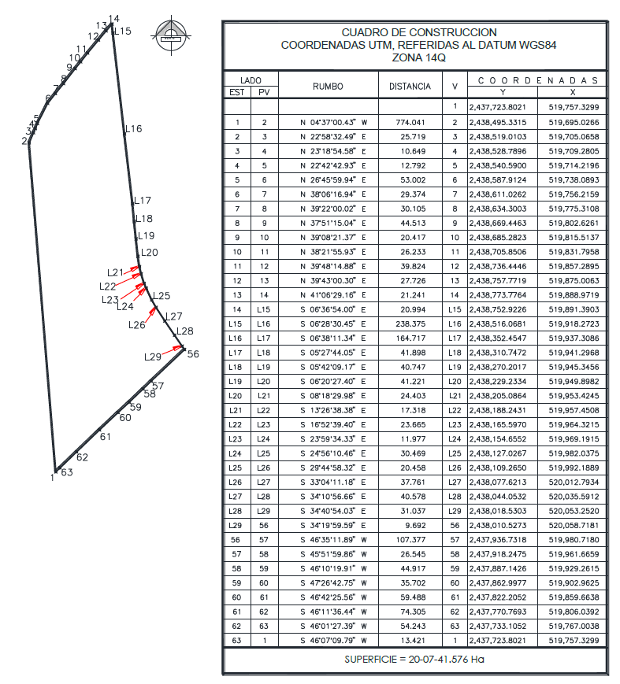

FRACCIÓN II. 07-68-32.607000 hectáreas.
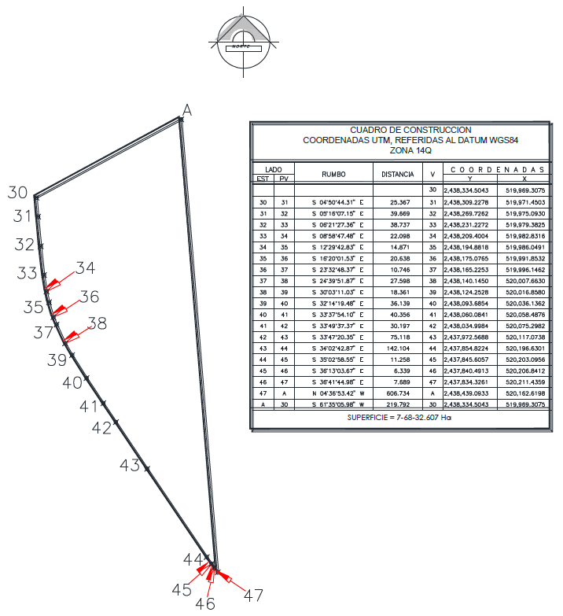
FRACCIÓN III. 11-47-57.595000 hectáreas.
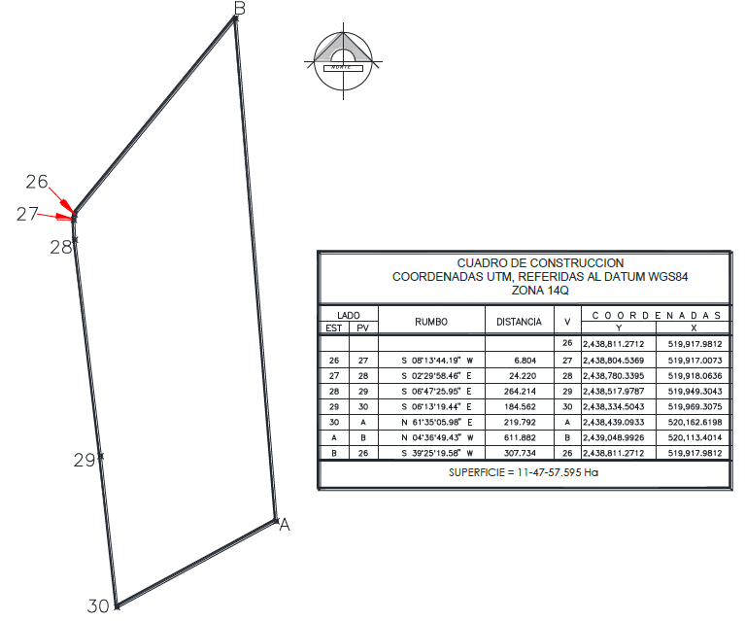
FRACCIÓN IV. 02-52-32.545000 hectáreas.
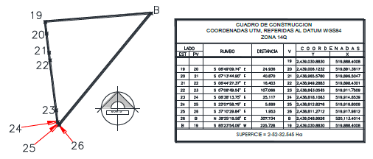
Los planos de las áreas y el expediente formado con motivo de la presente Declaratoria, están a disposición de quienes justifiquen ser interesados, en la Unidad de Asuntos Jurídicos de la Secretaría de Infraestructura, Comunicaciones y Transportes ubicada en Avenida Insurgentes Sur 1089, 5o. Piso, Colonia Nochebuena, Alcaldía Benito Juárez, C. P. 03720, Ciudad de México.
SEGUNDO.- Publíquese en el Diario Oficial de la Federación y en un Diario de la localidad y notifíquese personalmente a los titulares de los bienes y derechos, en el domicilio que de ellos conste en el expediente correspondiente. En caso de ignorar quiénes son los titulares o bien se desconozca su domicilio o localización, efectúese una segunda publicación en el Diario Oficial de la Federación, para que surta efectos de notificación personal.
TERCERO.- Los interesados tendrán un plazo de quince días hábiles a partir de que se les notifique o bien se realice la segunda publicación en el Diario Oficial de la Federación de la presente Declaratoria, para manifestar ante esta Secretaría de Infraestructura, Comunicaciones y Transportes, lo que a su derecho convenga y presentar las pruebas que se estimen pertinentes.
Dado en la Ciudad de México, a 13 de noviembre de 2023.- El Secretario de Infraestructura, Comunicaciones y Transportes, Jorge Nuño Lara.- Rúbrica.

DECLARATORIA de utilidad pública para la construcción del Cruce Internacional Mesa de Otay II y un Acceso, en las superficies de 8,750.875 m² y 339.747 m², respectivamente, ubicadas en el Municipio de Tijuana, Estado de Baja California (Segunda publicación).

Al margen un sello con el Escudo Nacional, que dice: Estados Unidos Mexicanos.- COMUNICACIONES.- Secretaría de Infraestructura, Comunicaciones y Transportes.
JORGE NUÑO LARA, Secretario de Infraestructura, Comunicaciones y Transportes, con fundamento en lo dispuesto por el segundo párrafo del artículo 27 de la Constitución Política de los Estados Unidos Mexicanos, en ejercicio de la facultad que me confieren los artículos 2°., fracción I, 26 y 36, fracción XXI de la Ley Orgánica de la Administración Pública Federal; 1º., fracciones III y XII, 2º., y 3º., de la Ley de Expropiación; 1°., 2°., fracciones I, inciso c) y III y 22 de la Ley de Caminos, Puentes y Autotransporte Federal; y 1º., 3º., 4º., y 5º., fracción XXIII del Reglamento Interior de la Secretaría de Comunicaciones y Transportes, de conformidad con lo dispuesto en el artículo segundo transitorio del Decreto por el que se reforman diversas disposiciones de la Ley Orgánica de la Administración Pública Federal, publicado en el Diario Oficial de la Federación el 20 de octubre de 2021, y
CONSIDERANDO
Que a lo largo de la frontera norte de México, existen diversos puentes internacionales que conectan a las economías de la República Mexicana y los Estados Unidos de Norteamérica, distribuidos en los estados de Baja California, Sonora, Chihuahua, Coahuila, Nuevo León y Tamaulipas; actualmente Baja California cuenta con seis cruces fronterizos hacia los Estados Unidos de Norteamérica, ubicados en Tijuana, Tecate y Mexicali;
Que la ciudad de Tijuana, extremo occidental de la frontera mexicana, como ciudad fronteriza y potencia económica es histórica, ya que es la ciudad más poblada del estado de Baja California, la cual conforme a los datos de la Administración General de Aduanas, es una de las principales aduanas que genera mayor movimiento de mercancías por el medio terrestre, dentro del municipio de Tijuana se encuentran dos de los cruces o puentes internacionales más importantes a nivel nacional el puente de San Ysidro destinado al cruce de vehículos ligeros y de peatones y el cruce internacional de Mesa de Otay I, para el cruce de vehículos ligeros y de carga, así como el cruce de peatones;
Que actualmente en la zona de sistemas de cruces internacionales integrada por San Ysidro y Mesa de Otay I, se identifica como principal problema los elevados costos generalizados de viaje en los que incurren los usuarios de los cruces fronterizos, debido a los tiempos de viaje y los costos de operación vehicular por las condiciones de saturación que presentan a lo largo del día por la falta de capacidad generando cuellos de botella, como resultado de la operación que se traduce en extensos tiempos de espera, revisión y, trámites en general, los altos índices de inseguridad; baja fiabilidad que persiste en los puentes fronterizos entre México y Estados Unidos de Norteamérica, de que las personas y las mercancías realicen el cruce en los tiempos y condiciones planeadas;
Que en la cumbre binacional celebrada el 14 de febrero de 2022, Estados Unidos de Norteamérica-México, sobre el futuro cruce de entrada Otay Mesa Este-Mesa de Otay II se destacó la trascendencia del nuevo e innovador cruce fronterizo en la región, toda vez que este nuevo puerto de entrada representará un invaluable apoyo logístico para los dos países; que reducirá los tiempos de espera, aumentará la eficiencia económica, reducirá las emisiones y garantizará que la región de Cali-Baja cuente con la infraestructura que necesita para continuar con su crecimiento dinámico;
Que en la Declaración Conjunta sobre Frontera Compartida Estados Unidos de Norteamérica y México del 12 de julio de 2022, se estableció el compromiso para llevar a cabo un plan conjunto de modernización de la infraestructura fronteriza de más de tres mil kilómetros, con el fin de organizar prioridades, unir a las comunidades fronterizas y hacer que el flujo comercial y de personas sea más seguro y eficiente; se estableció como proyecto prioritario por los dos países el de Otay Mesa-Mesa de Otay II con la intención de crear un nuevo cruce fronterizo en la región que mejore tiempos de espera y el comercio transfronterizo; al deducir tiempos de inspección e incremente la seguridad para los visitantes y empleados;
Que la construcción de un nuevo cruce internacional se alinea con los objetivos del Plan Nacional de Desarrollo 2019-2024, que establece como eje general III. Economía, que tiene por objeto entre otros, detonar el crecimiento, mantener las finanzas sanas, alentar la inversión privada e impulsar la reactivación económica, el mercado interno y el empleo en el país, por lo que se requiere contar con la infraestructura necesaria que actúe como detonador de la economía de la región;
Que el proyecto del Cruce Internacional Mesa de Otay II, concuerda con los objetivos del Programa Sectorial de Comunicaciones y Transportes 2020-2024, que determina como objetivo prioritario 1. contribuir al bienestar social mediante la construcción, modernización y conservación de infraestructura carretera accesible, segura, eficiente y sostenible que conecte a las personas de cualquier condición, con visión de desarrollo regional e intermodal; asimismo dentro de la estrategia prioritaria 1.4. establece la necesidad de incrementar la cobertura y accesibilidad de las vías de comunicación para impulsar el desarrollo regional y disminuir la marginación y en la acción puntual 1.4.2. establece que se debe incrementar la accesibilidad de puentes y cruces fronterizos;
Que en el Plan Estatal de Desarrollo 2022-2027 de Baja California, en el diagnóstico del entorno del desarrollo urbano y regional, se identifican entre Baja California, México y California, Estados Unidos de Norteamérica, los cruces fronterizos que favorecen el intercambio de bienes y servicios, así como el paso de 114’265,536 personas al año, estimación realizada al cierre de 2019; en este contexto, uno de los problemas centrales que se presenta en las ciudades fronterizas respecto al transporte de personas y mercancías, son los tiempos de espera por los cruces fronterizos con Estados Unidos de Norteamérica, por ello la construcción y modernización de los cruces fronterizos requieren de una estrecha coordinación y seguimiento por parte de autoridades de los dos países;
Que en ese sentido, corresponde a la Secretaría de Infraestructura, Comunicaciones y Transportes, construir y mantener la infraestructura necesaria, así como fomentar y conducir las políticas y programas para el desarrollo del transporte terrestre, vías férreas y aéreo, y vigilar su buen funcionamiento y operación, asimismo, incrementar la accesibilidad de puentes y cruces fronterizos para extender la cobertura de las vías de comunicación para impulsar el desarrollo regional y disminuir la marginación;
Que el proyecto consiste en la construcción del nuevo cruce internacional en el municipio de Tijuana, en el estado de Baja California, con uso intensivo de tecnología que permitirá al usuario un tiempo de espera a primera revisión de 20 minutos, con carriles intercambiables;
Que el Cruce Internacional Mesa de Otay II, contribuirá a solucionar el problema de los elevados costos generalizados en los que incurren los usuarios de los cruces fronterizos San Ysidro y Mesa de Otay I, debido a los imperiosos tiempos de viaje y las condiciones de saturación que se presentan a lo largo del día por la falta de capacidad, generando cuellos de botella; disminuirá los tiempos de viaje y de carga de los cruces fronterizos de Baja California, lo que incrementará la eficiencia operativa, la productividad y competitividad de la región;
Que el cruce fronterizo Otay I a Otay Mesa es considerado de tráfico pesado, ya que cuenta con 10 líneas para vehículos de carga, ocupa el segundo lugar a nivel nacional en cruce de mercancías y el más importante en el Estado de Baja California, tanto en exportación como importación en la zona Metropolitana Tijuana-Tecate-Playas de Rosarito;
Que con la implementación del proyecto, se tendrán beneficios que impactan de manera positiva en la sociedad y en la economía del país como son: incremento en la productividad y competitividad de la región, ya que se mejoran las condiciones operativas al ofrecer fiabilidad y seguridad a los usuarios sobre el cumplimiento de los tiempos de espera y cruce ofertado (impacto directo para Mesa de Otay II e indirecto para el sistema de cruces fronterizos de Baja California), lo que salvará recursos económicos (horas-hombre y entrega oportuna de materias primas, productos intermedios y finales) que pueden ser destinados a actividades productivas; habrá mayor comodidad para los usuarios al realizar un viaje, mejorará la calidad de vida de los residentes de California, Estados Unidos de Norteamérica, y Baja California, México, habrá una disminución en el índice de accidentes; asimismo, se podrán generar cerca de 400 empleos en el estado de Baja California, con la apertura del nuevo cruce fronterizo de acuerdo con datos arrojados en estudios sobre impacto económico;
Que el Cruce Internacional Mesa de Otay II incluye un Acceso, cuyo tamaño se definió conforme a la demanda estimada y con la disponibilidad de terrenos, la vía de acceso del cruce internacional Mesa de Otay II del lado mexicano, consiste en una vialidad confinada de concreto hidráulico de 8 carriles, 4 por sentido, con una longitud de 1.2 kilómetros del entronque con el Boulevard Alberto Limón Padilla hasta llegar a la primera revisión, misma que se conectará con la Avenida Industrial a través de la construcción de un viaducto;
Que el Gobierno Federal, por conducto de la Secretaría de Infraestructura, Comunicaciones y Transportes, está llevando a cabo la adquisición de los terrenos necesarios para la construcción del Cruce Internacional Mesa de Otay II y un Acceso, ubicados en el municipio de Tijuana, estado de Baja California;
Que de conformidad con la Ley de Caminos, Puentes y Autotransporte Federal y la Ley de Expropiación, es de utilidad pública la construcción, conservación y mantenimiento de los caminos y puentes federales;
Que la Dirección General de Desarrollo Carretero de la Secretaría de Infraestructura, Comunicaciones y Transportes, realizó los dictámenes técnicos, mediante los que determinó que los terrenos que son objeto de la presente declaratoria, ubicados en el municipio de Tijuana, estado de Baja California, son los más apropiados e idóneos para la construcción, conservación y mantenimiento del Cruce Internacional Mesa de Otay II y un Acceso, en virtud de que los mismos por su ubicación reúnen las características específicas que se requieren para este tipo de infraestructura, con lo que se acredita la utilidad pública para la adquisición de los terrenos objeto de esta declaratoria;
Que la Unidad de Asuntos Jurídicos en coordinación con la Dirección General de Desarrollo Carretero de la Secretaría de Infraestructura, Comunicaciones y Transportes, integró el expediente de expropiación número 04/BC/2023, en el cual constan los elementos técnicos que acreditan la idoneidad de los bienes materia de la presente declaratoria, para atender la causa de utilidad pública, como son, entre otros, estudios fotogramétricos, anteproyecto y proyecto constructivo realizados sobre los terrenos que por su ubicación son indispensables para construir el Cruce Internacional Mesa de Otay II y un Acceso y que conforme a las constancias que obran agregadas en el referido expediente de expropiación se deduce que los inmuebles que se pretenden adquirir tienen la naturaleza jurídica de propiedad privada, y
Que en virtud de que se cumple con la causa de utilidad pública, consistente en la construcción, conservación y mantenimiento de puentes internacionales y/o cruces fronterizos así como de un acceso, y a fin de atender la necesidad de interés general que debe ser satisfecha de manera prioritaria es indispensable la construcción de obras que permitan fortalecer el intercambio comercial y la movilidad de México y Estados Unidos de Norteamérica, he tenido a bien expedir la siguiente:
DECLARATORIA
PRIMERO.- Se declara de utilidad pública la construcción del Cruce Internacional Mesa de Otay II y un Acceso, en los siguientes inmuebles:
1.- La superficie de 8,750.875 metros cuadrados, comprendida en 3 fracciones, ubicada en el municipio de Tijuana, estado de Baja California, destinada a la construcción del Cruce Internacional Mesa de Otay II y cuyos datos de localización con coordenadas UTM son los siguientes:
Fracción I. 2,534.684 m².
Polígono 0088-40-R

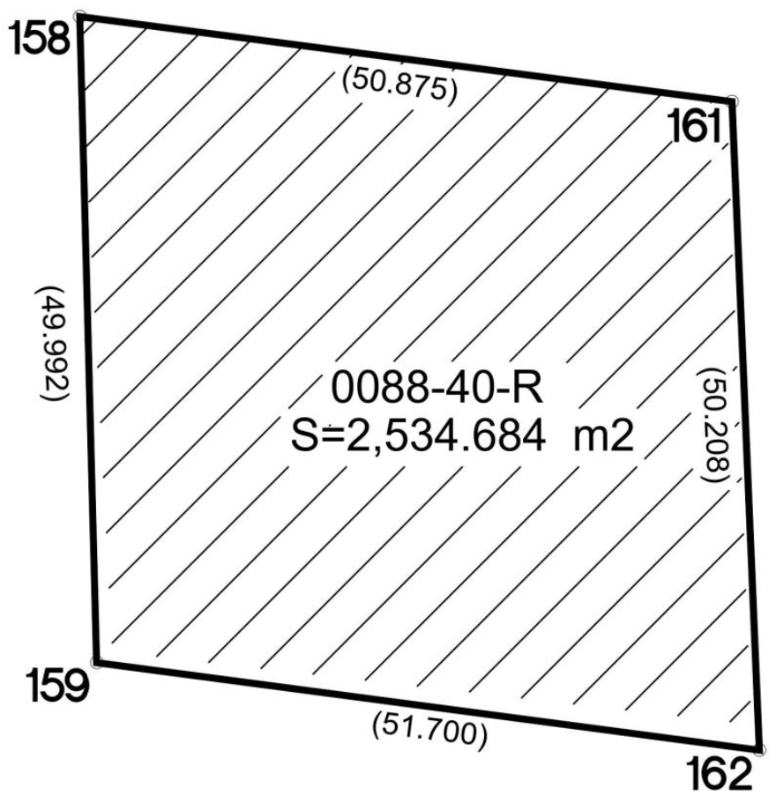
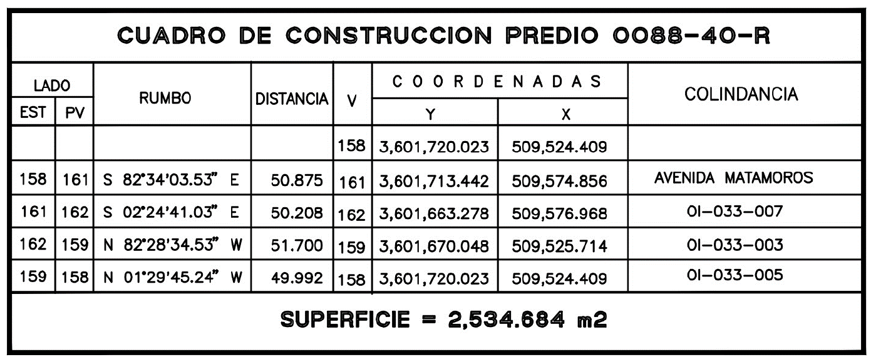

Fracción II. 1,235.675 m².
Polígono 0120-58-R

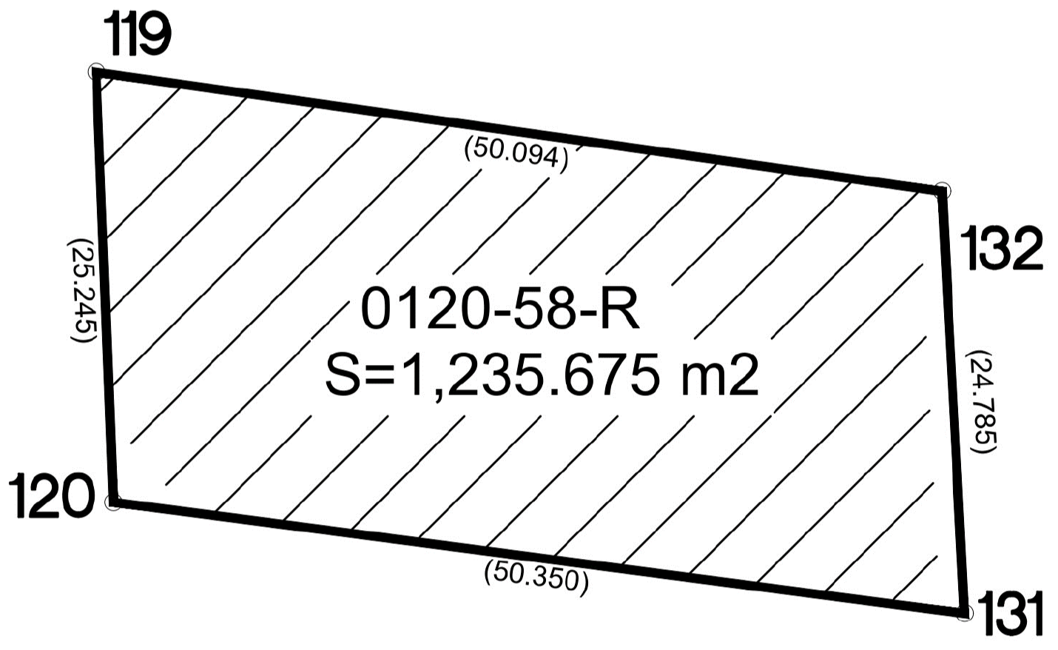

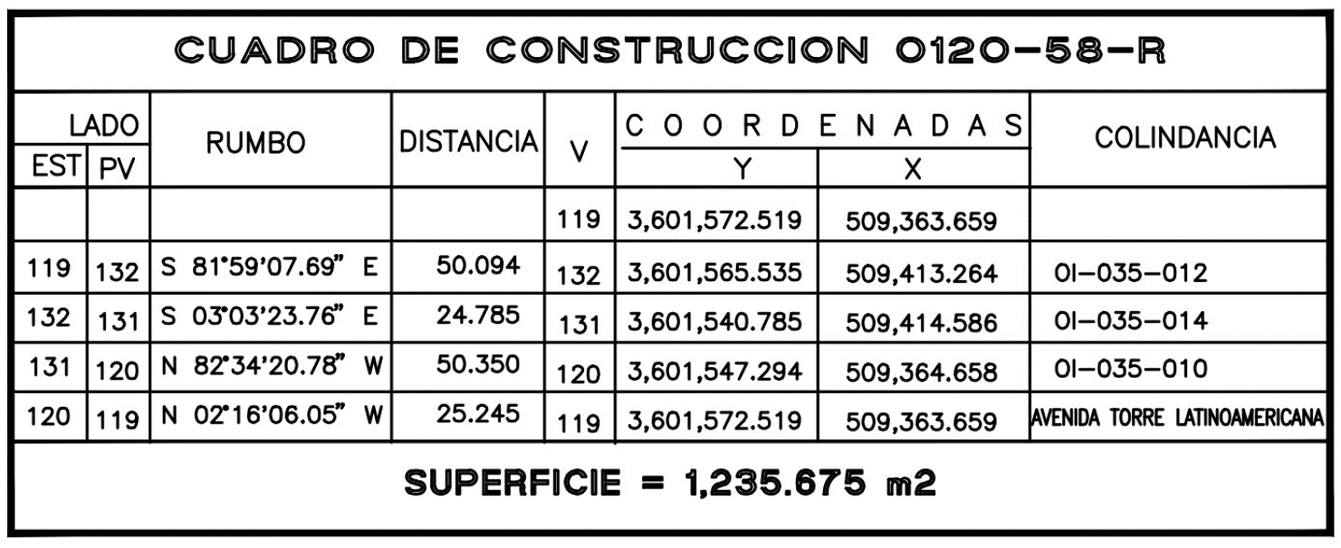

Fracción III. 4,980.516 m².
Polígono 0138-7-R
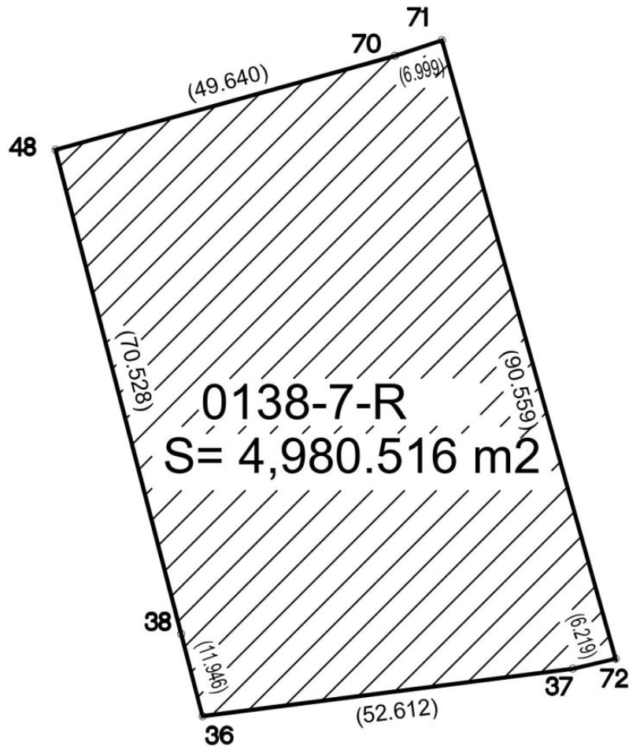

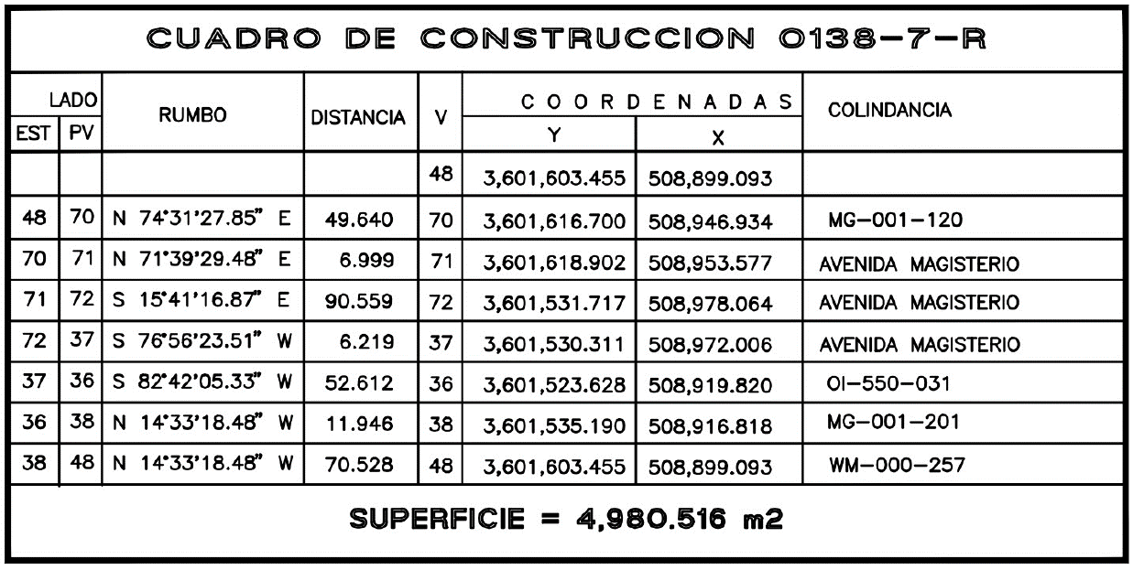

2.- La superficie de 339.747 metros cuadrados, comprendida en 5 fracciones, ubicada en el municipio de Tijuana, estado de Baja California, destinada a la construcción de un Acceso, y cuyos datos de localización con coordenadas UTM son los siguientes:
Fracción I. 5.738 m².
Polígono 0030-95-A.

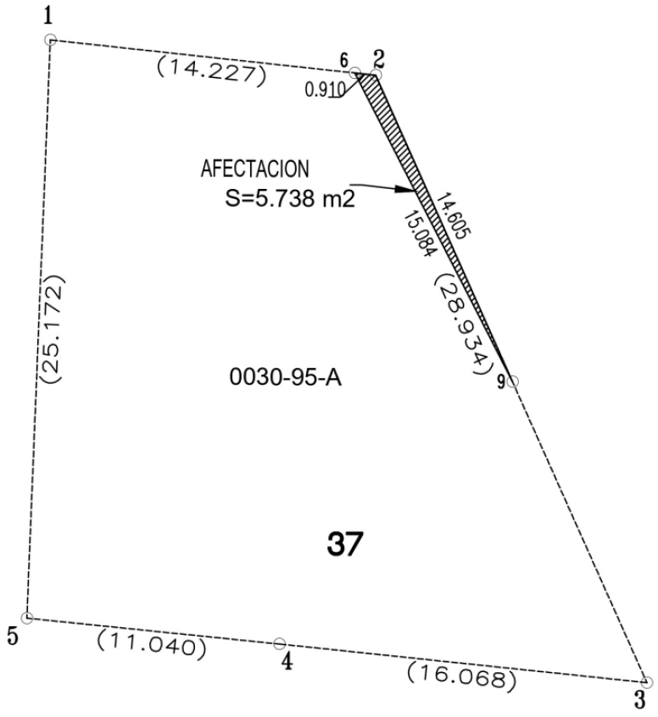

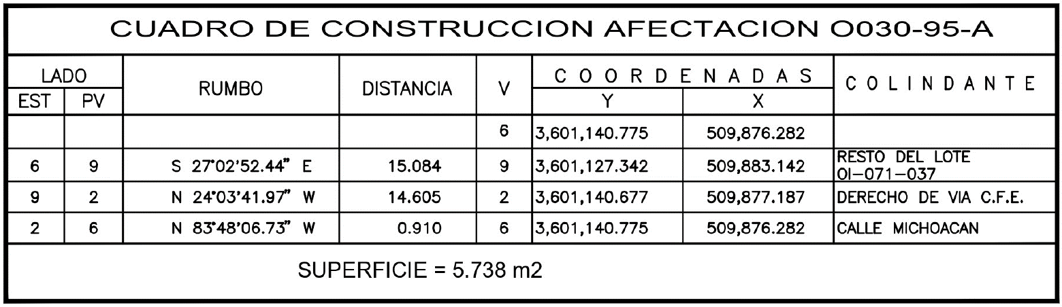

Fracción II. 16.338 m².
Polígono 0031-65-A.
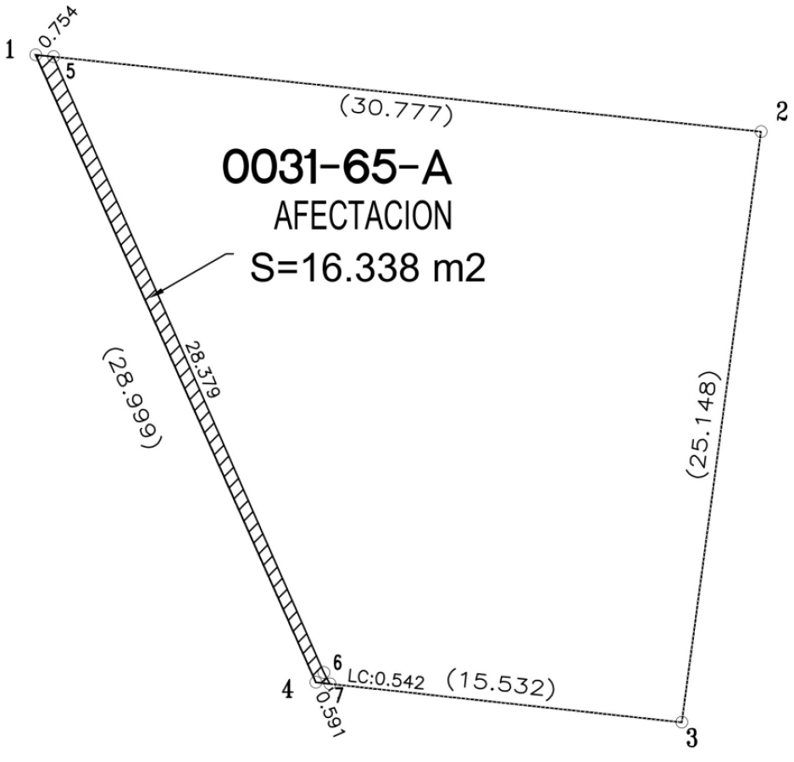

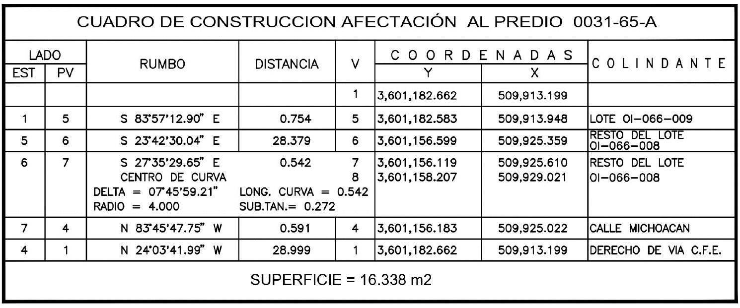

Fracción III. 27.820 m².
Polígono 0035-67-A.
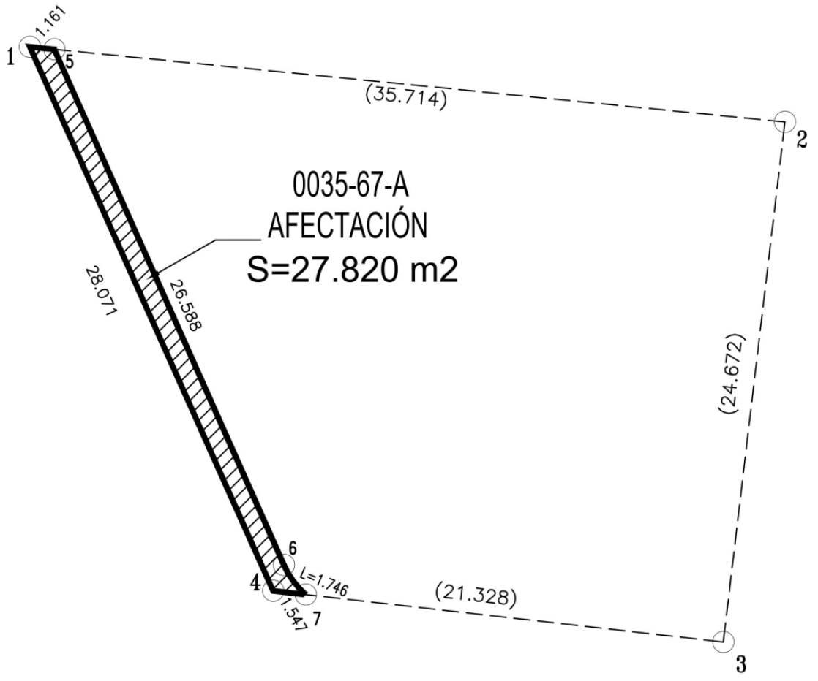

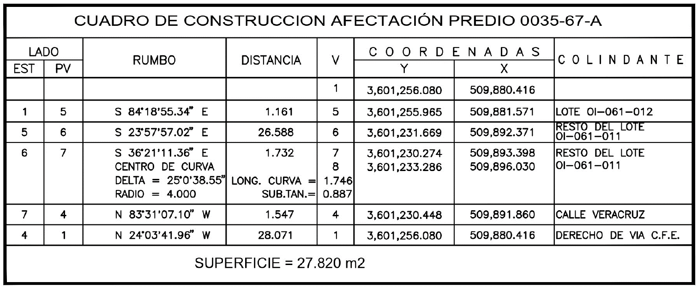

Fracción IV. 145.745 m².
Polígono 0036-98-A.

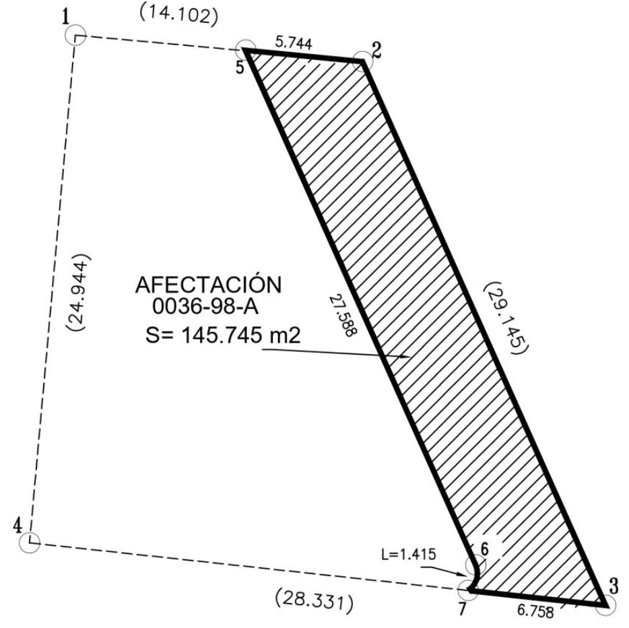

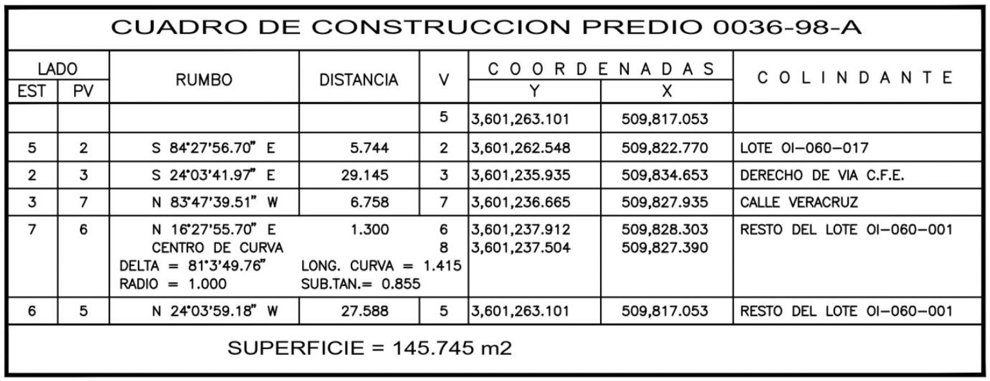
Fracción V. 144.106 m².
Polígono 0038-99-A.
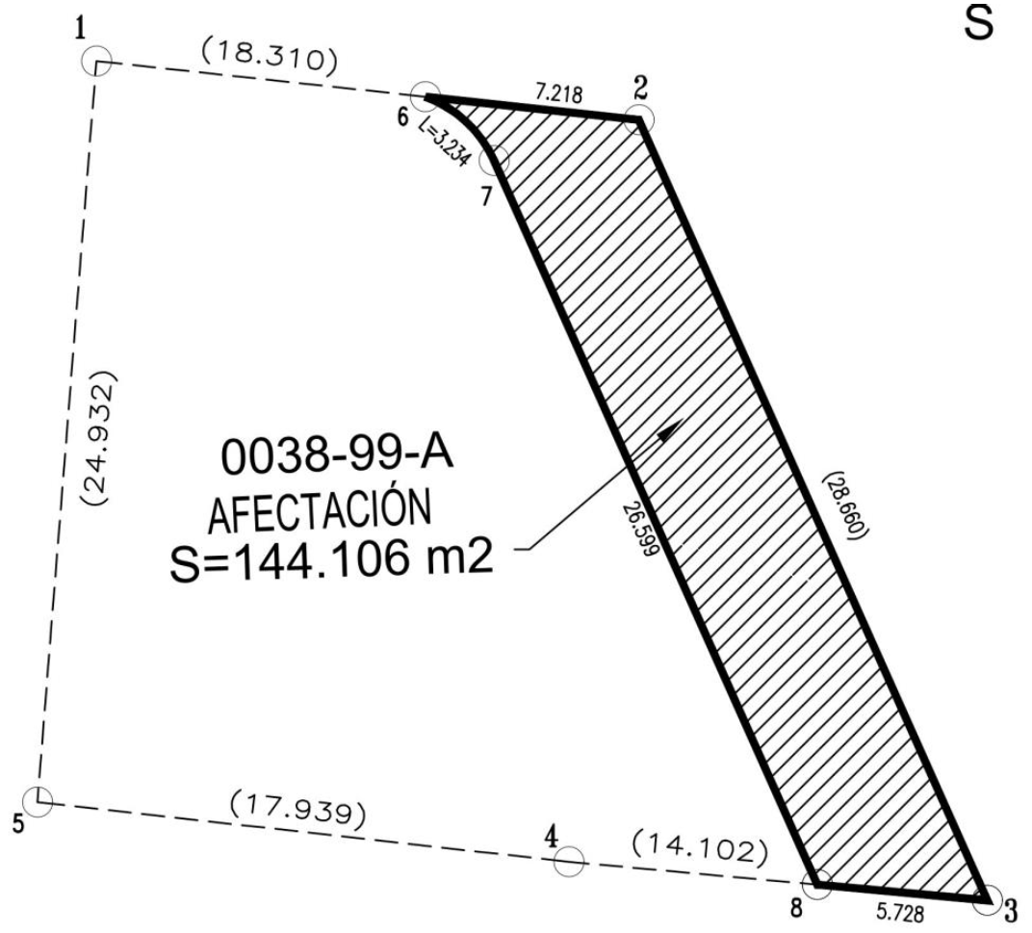
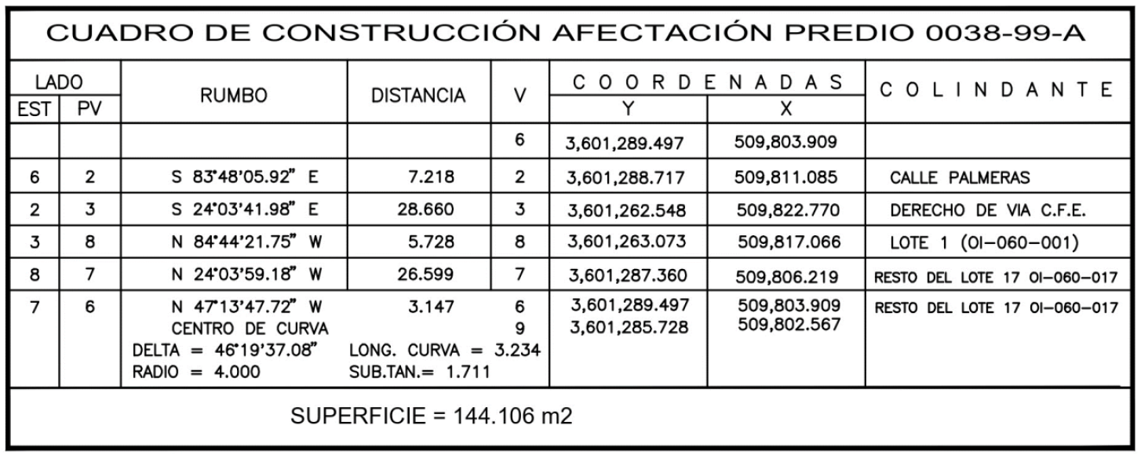
Los planos de las áreas y el expediente formado con motivo de la presente Declaratoria, están a disposición de quienes justifiquen ser interesados, en la Unidad de Asuntos Jurídicos de la Secretaría de Infraestructura, Comunicaciones y Transportes, ubicada en Avenida Insurgentes Sur 1089, 5o. Piso, Colonia Nochebuena, Alcaldía Benito Juárez, C. P. 03720, Ciudad de México.
SEGUNDO.- Publíquese en el Diario Oficial de la Federación y en un Diario de la localidad y notifíquese personalmente a los titulares de los bienes y derechos, en el domicilio que de ellos conste en el expediente correspondiente. En caso de ignorar quiénes son los titulares o bien se desconozca su domicilio o localización, efectúese una segunda publicación en el Diario Oficial de la Federación, para que surta efectos de notificación personal.
TERCERO.- Los interesados tendrán un plazo de quince días hábiles a partir de que se les notifique o bien se realice la segunda publicación en el Diario Oficial de la Federación de la presente Declaratoria, para manifestar ante esta Secretaría de Infraestructura, Comunicaciones y Transportes, lo que a su derecho convenga y presentar las pruebas que se estimen pertinentes.
Dado en la Ciudad de México, a 7 de noviembre de 2023.- El Secretario de Infraestructura, Comunicaciones y Transportes, Jorge Nuño Lara.- Rúbrica.

“Cobertura Social”’. Significa un 7.2% de cobertura poblacional que incluye como mínimo 82,119 localidades de menos de 250 habitantes y 10,592 localidades mayores de 250 habitantes pero menores de 5,000 habitantes de acuerdo con el Censo de Población y Vivienda realizado y publicado por el Instituto Nacional de Geografía e Informática (INEGI) en 2010, la cual estará incluida como parte del hito del 70% establecido en el Calendario de Despliegue.

